[多图重叠！天津市肿瘤医院权威团队研究遭质疑](https://mp.weixin.qq.com/s?__biz=MzkyNTc2OTI4Mw==&mid=2247492774&idx=4&sn=7759c461c3358c6446d81f9567991ca3)

[慧眼学术](javascript:void(0);)2025-04-16 17:28:53中国香港





**论文信息**

2011年9月，**天津市肿瘤医院**在Breast Cancer Research and Treatment期刊上发表一篇标题为“The in vitro and in vivo effects of human umbilical cord mesenchymal stem cells on the growth of breast cancer cells”**人脐带间充质干细胞在体外和体内对乳腺癌细胞生长的影响**的论文被质疑。

本研究得到了天津市重大疾病防治专项（编号：08ZCKFSF03200）、天津市国际合作解析多色荧光原位杂交新技术在肿瘤研究与诊断中的应用（编号：09ZCZDSF03800）、科学部国际合作定量单细胞分析在肿瘤多基因研究与诊断中的应用（编号：2010DFB30270）的支持。

doi: 10.1007/s10549-011-1774-x

第一作者：天津市肿瘤医院 Yi Ma

通讯作者：天津市肿瘤医院 Jin Zhang （音译：张瑾）

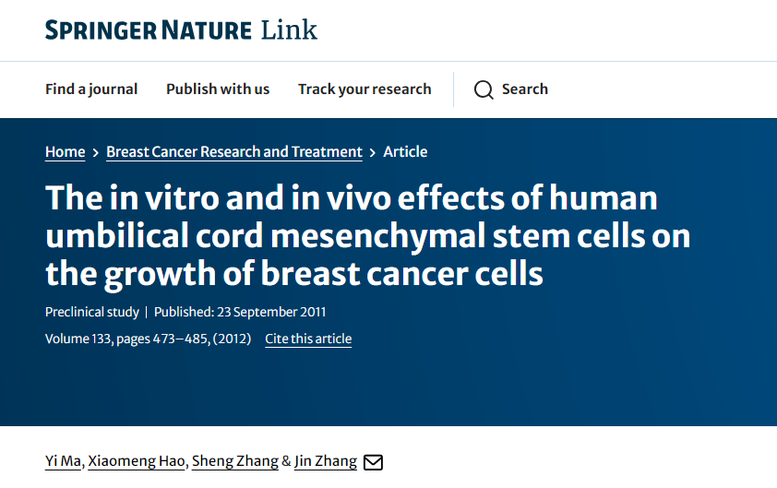

**质疑信息**

**2025年4月，Archasia belfragei在 Pubpeer 论坛上发表评论：**

对图 3A 的关注：

两个面板似乎重叠了，代表了不同的条件：

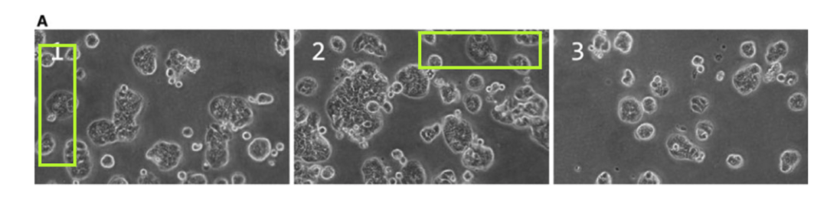

图 7：两对面板似乎基本重叠或完全相同：

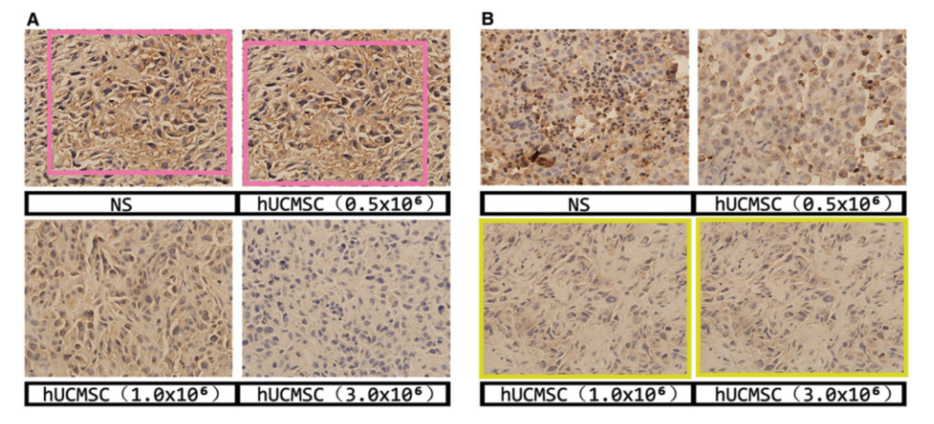

**经过慧眼学术再次查重后发现大量重复。（见下图）**

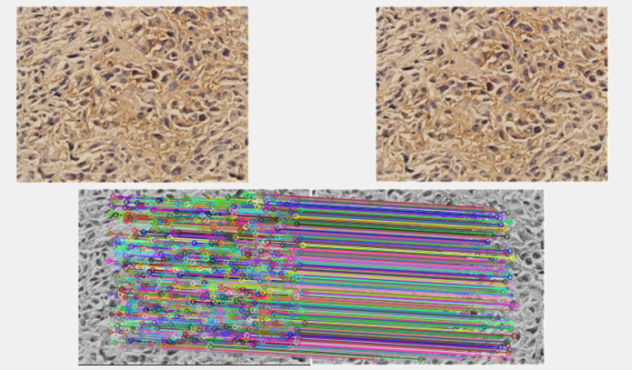

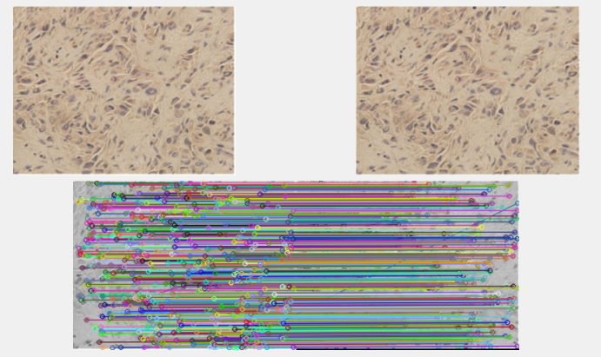

消息来源：

https://pubpeer.com/publications/FAC9CCB050A99FC11CE5CD8382E38D

声明：

若认为本内容侵犯您或者单位的权益，请速与我们联系并详述侵权情况。我们将依法快速处理，移除涉嫌侵权内容。

联系QQ   1729349097

**往期推荐:**

[引爆全网的学术不端克星神器！一键本地检测，全网最低价，再也不用担心图片误用和第三方图片造假的神器来啦](https://mp.weixin.qq.com/s?__biz=MzkyNTc2OTI4Mw==&mid=2247484961&idx=1&sn=d8a51a591fb0c959e88bc92de949b52c&scene=21#wechat_redirect)

[委员建议：将学术不端行为与其他造假行为一样入“罪”](https://mp.weixin.qq.com/s?__biz=MzkyNTc2OTI4Mw==&mid=2247491231&idx=1&sn=bf06908b0e9e428754f6000aee228d8e&scene=21#wechat_redirect)

[上海交通大学医学院附属新华医院妇产科研究：同一只小鼠跨组使用引发热议](https://mp.weixin.qq.com/s?__biz=MzkyNTc2OTI4Mw==&mid=2247491873&idx=1&sn=5a5a332536e5e553616a469db0ceaa34&scene=21#wechat_redirect)

[学术不端案件通报（2025年第1批）](https://mp.weixin.qq.com/s?__biz=MzkyNTc2OTI4Mw==&mid=2247492611&idx=1&sn=4492f51fdef9437d55cccb06711634d1&scene=21#wechat_redirect)

[厦门大学附属翔安医院，宁波市医疗中心李惠利医院合作研究被指多处图片重叠与克隆](https://mp.weixin.qq.com/s?__biz=MzkyNTc2OTI4Mw==&mid=2247491914&idx=1&sn=f2421b6bcf3f228868d51e69904ab890&scene=21#wechat_redirect)